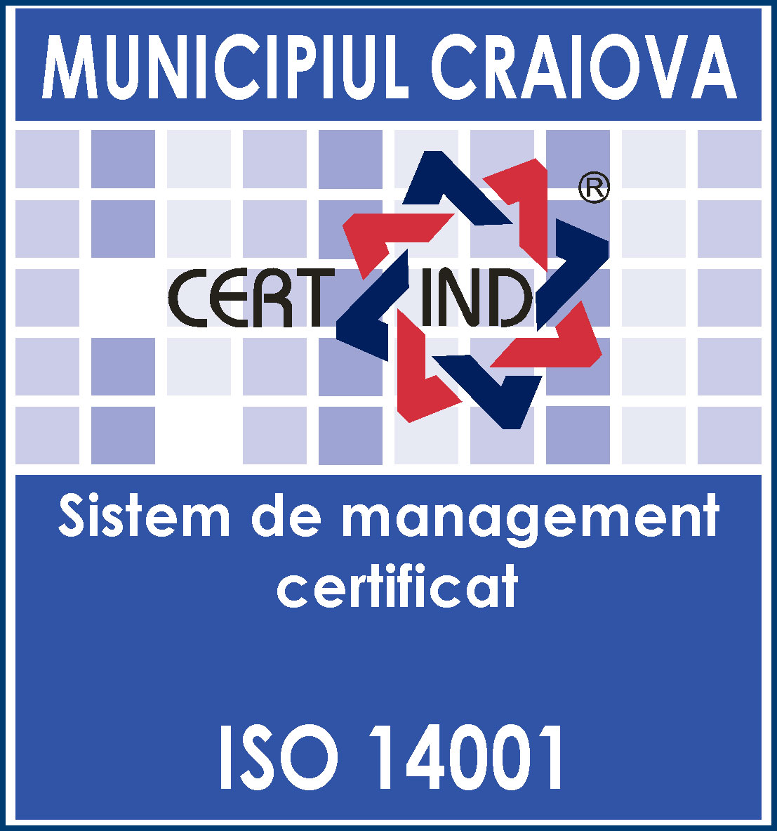
MUNICIPIUL CRAIOVA
PRIMĂRIA MUNICIPIULUI CRAIOVA
Str. Targului, nr. 26 Tel.: 40251/416235
Craiova, 200632 Fax: 40251/411561
consiliulocal@primariacraiova.ro
www.primariacraiova.ro

Direcția Investiţii, Achiziţii şi Licitaţii
Serviciul Licitaţii
Nr. 156840/05.05.2023

Catre,
OPERATORII ECONOMICI INTERESATI

Referitor la achizitia directa având ca obiect: "Masini de spalat si curatat pardoseli cu si fara post de conducere".

Urmare solicitarii de clarificări primite din partea unui operator economic interesat pe adresa de mail: achizitii@primariacraiova.ro, vă comunicăm următoarele:

Intrebare:
″cu privire la: Masina de spalat si curatat pardoseli fara post de conducere
Referitor la cerinta dumneavoastra: ″dimensiuni max. masina (Lxhxl): 90x100x70 cm″.
Va rugam sa acceptati ofertarea unui echipament ce are inaltimea de 117cm avand in vedere ca aceasta nu influenteaza in mod negativ din punct de vedere dimensional functionalitatea aparatului″

Răspuns: Va comunicam acceptarea ofertei unui echipament cu inaltimea de pana la 120 cm.

Director executiv,
Maria Nuţă

Nume prenume | Funcția | Data | Semnătura
Verificat  Cristina Mădălina Creţu | Şef Serviciu | 05.05.2023
Întocmit  Madalina Tudorache | Inspector | 05.05.2023

Lista de difuzare a documentului
Nr. | Nr. exemplar difuzat | Destinatar | Nr. file | Nr. file/anexe | Observații
1 | Exemplar 1 | Serviciul Licitații | 1 | -
2 | Exemplar 1 | Operatorii economici interesati | 1 | - | e-mail/site

